上海市汽车行业协会2020年一季度 统计分析

作为国民经济的支柱产业，面对疫情影响，汽车行业有责任也有义务为恢复消费市场的繁荣贡献力量。中国汽车工业协会积极响应党中央、国务院号召，促进行业企业一手抓疫情防控，一手抓生产恢复，迅速了解、掌握企业生产和经营中存在的问题和困难，及时向政府部门反映情况，提出建议，尽全力为稳定经济做出贡献。
一、2020年一季度 全国汽车市场概述
1、全国汽车市场2020年一季度产销量
2020年一季度 全国汽车工业整车产销分别完成 347.4万辆和367.2万辆，产销量同比分别下降45.2%和42.4%。。 其中乘用车产销分别完成268.4万辆和287.7万辆，产销量同比分别下降48.7%和45.4%。
；而商用车产销分别完成79.0万辆和79.4万辆，同比分别下降28.7%和28.4%。

2、20120年一季度汽车销售趋势
如下图所示 ，销售趋势与上年基本相似，在厂家和经销商促销政策的共同促进下，致使汽车销售市场需求有所回升。
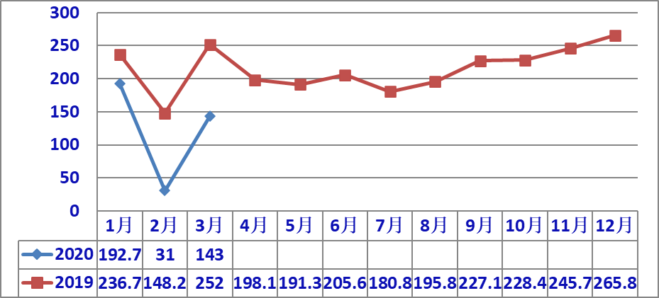
3、汽车销售结构
（1）乘用车销售。
2020年一季度 ，乘用车销售同比降幅45.4%，比汽车总体降幅大3%，成为致使汽车整体下降的主要因素,与上年同比均有超两位数的降幅.
2020年一季度各车型销售量及同比降幅如下表。
虽然四大类品种都有不同程度下降，但从占有率分析，基本型轿车占乘用车总销量的46 %，同比下降1.8个百分点；
从排量分析（不含CKD），排量小于1.0的微型车销售3.76万辆，同比下降53.55%，1.0L-1.6L的小型车共销售189.3万辆，同比下降46.03%，1.6L-2.0L销售79.44万辆，同比下降39.86%，2.0L-2.5L销售5.6万辆，同比下降37.26%，2.5L-3.0L销售7041辆，同比下降56.38%，3.0L以上销量仅1辆 ，同比下降99.2%。

（2）商用车产销
2020年一季度商用车产销好于乘用车，商用车产销分别完成79.0万辆和79.4万辆，同比分别下降28.7%和28.4%。
在五大类商品中，2020年一季度客车产销分别为6.62万辆、6.35万辆，同比分别下降21.89%和30.05%，客车非完整车产销分别为0.29万辆0.30万辆，同比分别下降40.5%、42.2%；货车产销分别为46.83辆、46.44万辆，同比分别下降34.63%、34.22%；半挂牵引车产销14.05万辆、15.49万辆，同比分别上升7.665%、6.38%，货车非完整车型产销分别为11.21万辆、10.83万辆，同比分别下降34.83%、33.20%。
（3）中国品牌乘用车
2020年一季度，中国品牌乘用车共销售115.5万辆，同比下降47.3%，占乘用车销售总量的40.1%，比上年同期下降1.5个百分点。
；其中：中国品牌轿车销售26.6万辆，同比下降47.31%，占轿车销售总量的20.1% ；比上年同期上升0.03个百分点；中国品牌SUV销售75.2万辆，同比下降41.6%，占SUV销售总量的54.8%，比上年同期下降1.7个百分点；中国品牌MPV销售9.1万辆，同比下降69%，占MPV销售总量的67.2%，比上年同期下降12.2个百分点。
（4）主要汽车生产企业
2020年一季度汽车销量排名前十位的企业集团销量合计为329.5万辆，同比下降41.7%，低于行业降幅0.7个百分点。占汽车销售总量的89.7%，高于上年同期1.1个百分点。
前十企业集团其排位与去年同期比较，北汽、广汽超越长安。 前十汽车生产企业集团销量及市场占有率如下图（销量单位：万辆）。
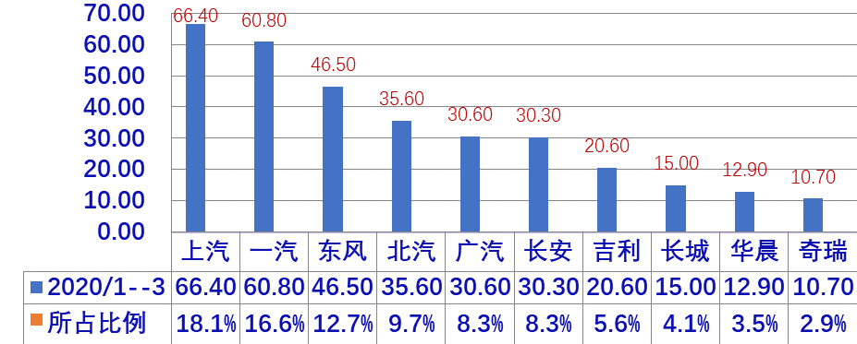
其中，前五集团一季度合计销售239.9万辆，同比下降43.3%，小大行业总体降幅0.9个百分点。
前五集团中 上汽及东风降幅大于行业整体降幅。
前五集团销售及同比见下图。
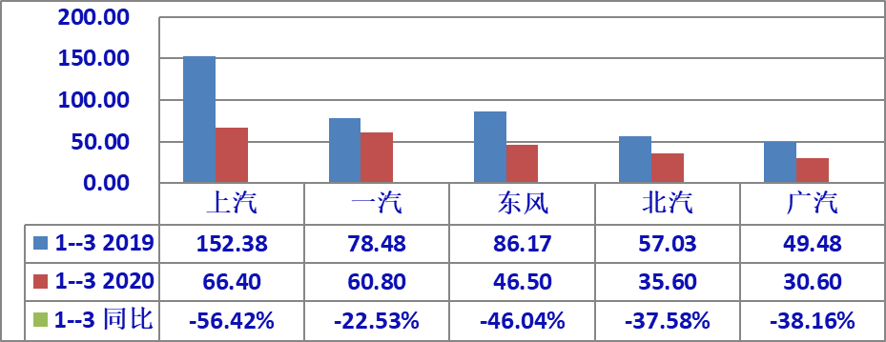
4、新能源汽车
据中汽协会统计报导，2020年一季度新能源汽车各类型产销情况见下表：
单位：万辆
5、汽车进出口
据中汽协会统计2020年一季度汽车出口20.4万辆，同比下降11.5%。分车型看，乘用车出口15.4万辆，同比增长5.3%；商用车出口5万辆，同比下降40.7%。
二、2020年一季度上海市场汽车产销
1、上海汽车市场2020年1-3月产销
2020年一季度月 上海汽车产销分别为32.5万辆和32.9万辆（不含上汽外地产），同比分别下降45.26%和44.43%。按大类车型分，乘用车产销分别为31.6万辆和32万辆，同比分别下降45.7%和44.8%，商用车产销分别为8944辆和9504辆，同比产量下降18.6%，销量下降17.8%，
2、2020年一季度上海产汽车销售走势如下图
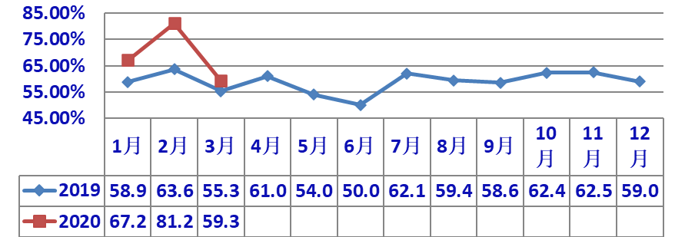
单位：辆
3、上海本地产乘用车销售结构比较
单位：辆
2020年一季度 上海产的乘用车销售结构分：
基本型乘用车共销售19.31万辆，占乘用车销售比重60.3%，比上年同期减少5.7个百分点，销量同比下降49.64%，
SUV销售11.3万辆，同比则下降335.91%，
多用途（MPV）销售1.38万辆，同下降升33.9
按排量分析.
1.0-1.6L销售15.64万辆，同比下降47.0%；
1.6-2.0L销售3.33万辆，同比下降61.7%；
2.0-2.5L没有销售，而上年同期为0辆；
2.5L以上销售1辆，同比下降96.42%。；
1.0以下销售3532辆。
3、上海各整车厂（含外地产）销售表现
根据上汽集团上市公司公布的产销快报数据，2020年1-3月 上海企业整车销售分别为：上汽大众累计销售18.3万辆,同比下降60.897%，
上汽通用17.9万辆，同比下降58%，
上汽乘用车9.94万辆，同比下降33.7%，
上汽大通销售2.3万辆，同比下降21.86%，
上汽申沃售26辆，同比上升2500%。
4、上海乘用车销售品牌表现
上汽旗下乘用车品牌以其优良的性价比、便捷的服务，在全国乘用车市场继续处于领先的地位，在2020年一季度 销售量排列前十的轿车品牌中，朗逸、 第二位， 销售6.39万辆，占十大轿车销量14.33%；五菱宏光、别克GL8、宝骏RM、宝骏730、分列MPV销售量第一、二、陆第七，合计销售5.354万辆，占前十MPV品牌销量的60.6%。
三、上海市汽车行业经济运行其他表现
1、按照上海市统计局发布的数据，2020年一季度上海市汽车工业规模以上企业实现工业总产值948.15亿元，同比下降30.9%，降幅高于全市规模以上企业工业总产值降幅13.5个百分点； 营业收入1093.42亿元，同比下降38.3%，降幅高于全市规模以上企业17.8个百分点；利润总额5.37亿元，同比下降97.5%，降幅高于全市规模以上企业33.4个百分点。
上海汽车行业协会纳入统计范围的近110家企业（含规模以下企业），实现工业总产值704.96亿元，同比下降40.51%， 大于本市汽车制造业规模以上企业降幅。营业收入829.16亿元，同比下降44.73%，略高于全市汽车制造业规上企业降幅；利润总额8.15亿元，同比下降96%，略高全市汽车制造业规上企业降幅， 从业人员平均数10.6万人，同比下降5.5%。
2、上汽集团外企业经济运行基本情况
据对上汽外近 30家企业的统计，显示经济运行状况与行业环境相关，2020年 工业总产值同比下降15.17%，营业收入同比 下降9.98%，利润总额同比下降84.95%，
经济运行其他一些指标方面情况如下：
-- 三项费用占主营收入比重10.11个百分点，比上年同期减少0.04个百分点。
-- 研发费用6024.3万元，占主营收入3.05%；
-- 应收帐款27.43亿元，同比 下降10.39个百分点
-- 存货22.20亿元，同比上升5.44%，其中产成品10.75亿元，下降4.4%；
-- 资产总计156.39亿元，同比下降4.02%，负债61.74亿元，同比下降88.80%。

上海市汽车行业协会信息统计部
2020年5月13日

